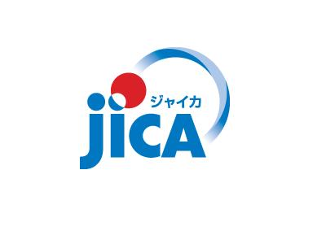

JICA函館デスク主催
異文化理解セミナーVol.7～ニジェール料理編～
2012年12月1日10:00～ 参加費：無料
参加申込書
必要事項をご記入の上、JICA函館デスク（FAX0138-22-0660）まで送信してください。
氏名（ふりがな）
住所
電話番号／FAX番号
E-mail

会場地図：亀田福祉センター
（函館市美原1丁目26-12 函館バス 「亀田支所前」下車 徒歩３分）
Tel:（0138）51-3390 ※駐車場 有（35台収容可）
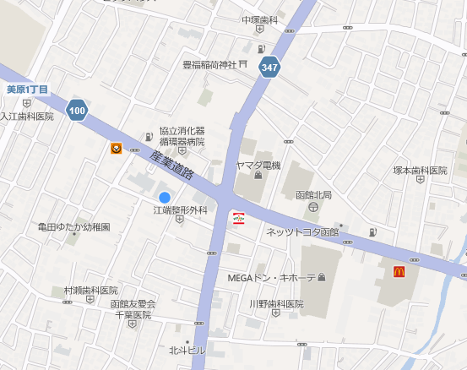

ココ

